Kochane Motylki!
Już niedługo wakacje!Zobaczcie ,co przygotowałyśmy dla Was na czas oczekiwania na wakacje. Pamiętajcie o Dniu Taty! Nauczcie się wierszyka, pomalujcie obrazek,ucałujcie tatę. Czekamy na zdjęcia z Waszej aktywności. Serdecznie Was pozdrawiamy!

Plan pracy zdalnej – grupa Motylki od 22.062020r. do 30.06.2020r.

Temat tygodniowy: ,,WAKACJE”

Temat dnia: ,,Piękna nasza Polska cała”- 22.06 -PONIEDZIAŁEK

1.Zabawa ruchowa ,,Fotograf”-dziecko porusza się w rytm wybranej muzyki, na hasło rodzica ,,zdjęcie”, zatrzymują się w wybranej przez siebie pozie.
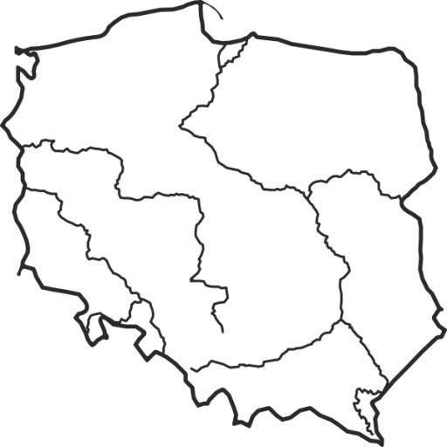
2,,.Wycieczka wzdłuż Wisły”-poznawanie charakterystycznych regionów-dziecko zwiedza palcem po mapie zaczynając od dołu: góry, Kraków, Warszawa, Gdańsk. Rozmowa dziecka z rodzicem o tych miejscach i zaznaczanie ich na mapie.

3.Nauka,,Wierszyka na Dzień Taty”.

Temat dnia: ,,Dzień Taty”-23.06 - WTOREK

1,,.Piosenka dla taty”-wspólne słuchanie utworu przez dziecko i tatę.
https://www.youtube.com/watch?v=-VDZDUQYWDc&feature=youtu.be&fbclid=IwAR1l72YWX1NtVs5nuPMglUfWJB4FWLhqpaI3AgF8fYR45tQqFaX9mSrVWL8

2.Kolorowanie obrazka dla taty.
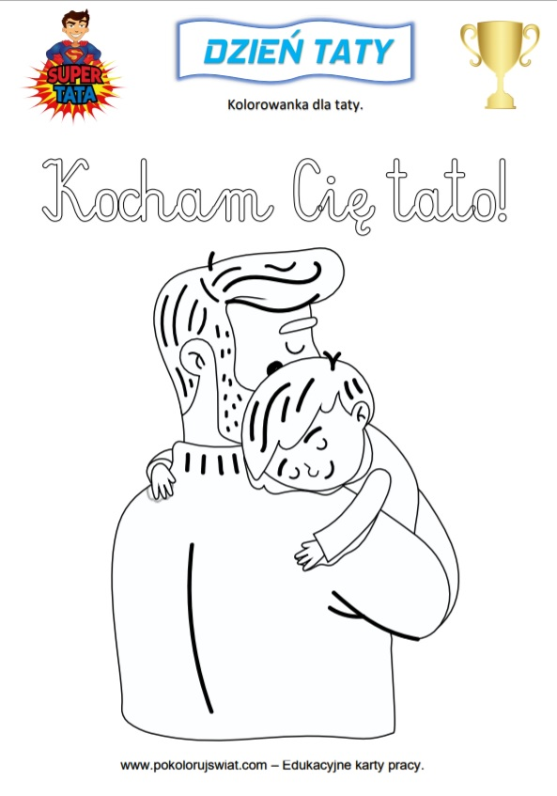
3.Recytacja ,,Wierszyka na Dzień Taty”.


Temat dnia: ,,Nad morzem” - 24.06 - ŚRODA
1.Wyklejanka ,,Fale”-rodzic rysuje linie faliste a dziecko wykleja je niebieskim papierem.
2.Praca z KP.2.39-trzylatki,KP.2.50-czterolatki.
3.Ćwiczenia oddechowe ,,Żaglówki”-w kawałek styropianu dziecko wkłada słomkę i przykleja do niej kawałek papieru, kładzie żaglówkę na wodę i dmucha w nią.
4.Zabawy badawcze z piaskiem-dziecko bada właściwości piasku(zapach, dotyk, mieszanie piasku z wodą)

Temat dnia: ,,Słoneczko”- 25.06 - CZWARTEK
1.Piosenka,,Razem z latem”-nauka piosenki.
2.,,Zamek z piasku”-praca z W.44-trzylatki,czterolatki W.56.
3.Kolorowanie obrazka ze słońcem.


Temat dnia: ,,W górach” - 26.06 - PIĄTEK
1.,,Góry”-obrazy z trójkątów-dziecko układa z przygotowanych przez rodzica szarych trójkątów góry a z zielonych drzewa.
2.Praca z KP.2.40-trzylatki,czterolatki KP.2.51,52.
3.Zabawa ruchowa ,Wycieczka w góry”-dziecko maszeruje, wspina się, skacze na jednej nodze, podskakuje obunóż.

Temat dnia: ,,Czekamy na wakacje”-29.06.-PONIEDZIAŁEK
1.Słuchanie i analiza wiersza.

Już tylko jedna chwilka albo dwie.
Lada moment wakacje rozpoczną się.
Niecierpliwie czekam tej wspanialej chwili,
gdy w wakacyjny czas będziemy się bawili.
W piasku na plaży, wśród morskich fal,
patrząc na statki płynące w dal,
lub na placu zabaw albo w ogrodzie,
zamienimy się w piratów cumujących łodzie
na brzegu wyspy bezludnej, jak ze snu,
chodź jest ona całkiem blisko, koło domu, o tu...

2.Zamalowywanie palcem maczanym w farbie kropek na obrazku w dowolny sposób.
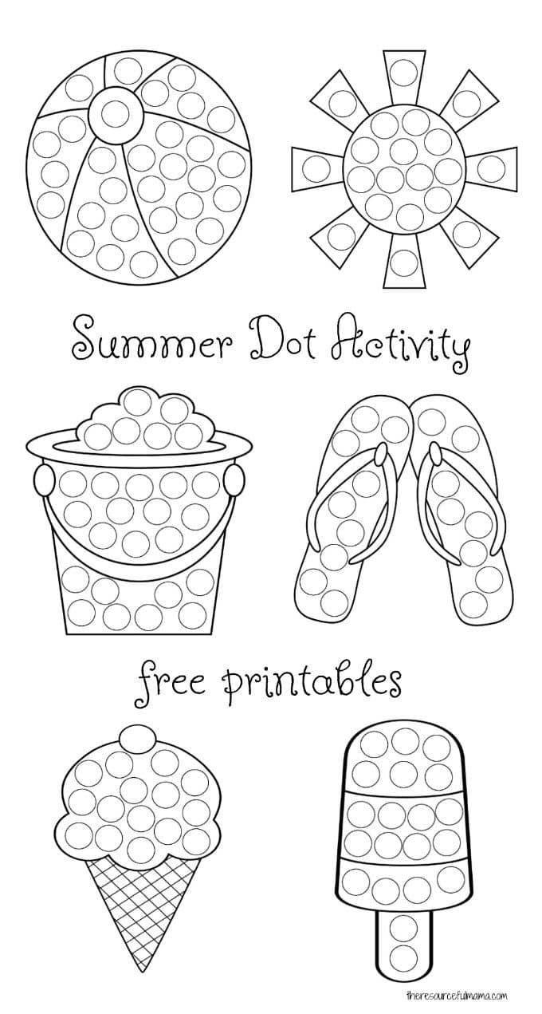
3.Bezpieczne wakacje-obrazki.
https://www.facebook.com/groups/portalnauczycieliprzedszkola/permalink/3252513884780139

Temat dnia:,,Już wakacje”-30.06.-WTOREK
1.,,Kredowe obrazki”-malowanie kredą na betonie na dowolny temat.
2.Kolorowanie obrazka ,,Lato”.
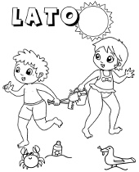
3.Śpiew piosenki,,Razem z latem”.
https://www.youtube.com/watch?v=AHwM17Zw5Gw&feature=share&fbclid=IwAR1S_-tZnJWvFlZ8ypLrv42324Fn6biQ5tWSecaMA9ilZm-hxYCV0MppjEc

Miłego tygodnia,wspaniałych wakacji:zdrowych,radosnych i bezpiecznych. Do zobaczenia kochani w nowym roku szkolnym!

